Caracterização Temporal de Barras de Canal no Rio Paraná: estudo de caso, Guaíra-PR

Altair Bennert (PIBIC/CNPq/Unioeste), Rafaela Harumi Fujita, Ericson Hideki Hayakawa (Orientador), e-mail: ericson_geo@yahoo.com.br

Universidade Estadual do Oeste do Paraná/Centro de Ciências Humanas Educação e Letras/Marechal Cândido Rondon, PR

Grande área e área: Ciências Exatas e da Terra, Geociências

Palavras-chave: reservatório de Itaipu, Landsat, morfologia de canal.

Resumo

O reservatório da hidrelétrica de Itaipu é um dos maiores empreendimentos antrópicos para a geração de energia. Na sua porção montante, próximo da cidade de Guaíra-Pr, onde há a transição do sistema lótico do canal fluvial do rio Paraná com o início do sistema lêntico da represa, observa-se uma série de morfologias fluviais, especialmente, barras de canal. Neste contexto, o objetivo deste trabalho foi mapear temporalmente as barras de canal presente no rio Paraná próximo a cidade de Guaíra-Pr. Os materiais utilizados foram imagens de satélite da série Landsat e aplicativos de Sistema de Informação Geográfica (SIG) e dados de cotas fluviais. A seleção das imagens de satélites baseou-se nos dados de cotas. Os procedimentos consistira em classificar as imagens de satélites selecionadas considerando apenas duas classes: água e barras de canal. Os resultados alcançados evidenciaram temporalmente a formação e aumento das barras de canal no rio Paraná. Nota-se a formação de barras de canal lateral, central e de coalescência. Algumas das barras encontram-se recobertas por gramíneas, o que demonstra que as barras estão fixas o suficiente para instalação de espécies vegetais.

Introdução

Os recursos hídricos apresentam vários usos para suprirem as necessidades do crescimento populacional e as exigências de indústria e agricultura (Tundisi, 2009). Neste contexto, a bacia do rio Paraná além de ser amplamente utilizada para fins agrícolas e possuir centros urbanos de grande relevância no país, também destaca-se pela presença de inúmeras barragens, em função das usinas hidrelétricas instaladas. Barragens de reservatório alteram inúmeras propriedades do canal, incluindo o comportamento hidrosedimentológico tanto a montante como a jusante da barragem (Brandt, 2000). Embora com impactos que ainda podem ser desconhecidos, estudos de caráter hidrosedimentológico ainda são reduzidos e especificamente, próximo a cidade de Guaíra-Pr, são escassos. Contudo, a análise previa da área por meio da interpretação de imagens de satélite apresentou a presença de uma série de barras de canal no rio Paraná. Neste contexto, o objetivo deste trabalho é de mapear temporalmente as barras de canal presente no rio Paraná próximo a cidade de Guaíra-Pr.

Materiais e Métodos

Os materiais utilizados consistiram em imagens dos satélites da série Landsat: sensor TM (Thermatic Mapper) e OLI (Operational Land Imager) da orbita ponto 224/77. As imagens foram obtidas das seguintes fontes: catálogo de imagens do Instituto Nacional de Pesquisas Espaciais (INPE) e Earth Explorer (http://earthexplorer.usgs.gov/). Os dados de cota fluvial foram adquiridos da Agência Nacional das Águas (ANA) e do Instituto Águas do Paraná (ÁGUASPARANÁ), referente a estação fluviométrica de Guaíra-Pr (código da estação 64843000). Os dados correspondentes ao período de 1980 a 2010 tem origem da ANA e os dados dos anos de 2010 a 2014 são do Instituto das Águas do Paraná.
Os dados de cota foram organizados e representados em gráficos evidenciando os valores de máxima e mínima da estação correspondente a área do estudo. Os gráficos orientaram a escolha das imagens de satélite. Optou-se por selecionar as cenas cuja data de imageamento fossem próximos dos valores de mínima e máxima do canal fluvial. Este procedimento foi necessário para reduzir a influência das variações de cota do canal fluvial em função da pluviosidade ou do controle imposto pela UHE com a retenção ou liberação d’água do reservatório. As imagens foram inseridas no aplicativo SPRING 5.2.6. Recortou-se a imagem considerando apenas a área do estudo, realizou-se composição colorida, segmentação e classificação. No processo de classificação, utilizou-se o classificador ISOSEG presente no aplicativo SPRING 5.2.6, considerando somente duas classes, água e barras de canal. Realizada a etapa de processamento as imagens foram editadas corrigindo possíveis erros de classificação. Posteriormente, os mapas em formato matricial foram modificadas para vetorial. Em seguida realizou-se mapas temáticos no aplicativo ArcGis sobrepondo os vetores com diferentes datas das imagens, cujo procedimento evidenciou a evolução e formação de barras de canal.

Resultados e Discussão

A estruturação dos dados de cotas fluviais evidenciaram os períodos de máxima com os valores de 245, 260, 250 e 249 cm (Figura 1). A análise temporal das imagens demonstra que as barras fluviais além de aumentar em dimensão e número, também migram de posição e alteram sua forma. Espacialmente, as barras de canal localizam-se principalmente na parte central da área do estudo, em ambas as margens do rio Paraná e a jusante da cidade de Guaíra-PR. Trata-se de um trecho de aproximadamente 10 km onde as barras estão dispostas. Os tipos frequentes de barras presentes na área do estudo são: barra lateral, barra central e barra de coalescência, conforme classificação de Santos et al. (1992). O avanço das barras de canal fica mais evidente quando se compara as cenas das cotas de 245, 250 e 249 cm. Nota-se claramente que houve não só o aumento na dimensão, mas também, no número de barras de canal. A cota de 260 cm possivelmente tornou submersa algumas barras de canal. Nota-se também que a maior parte das barras de canal possui vegetação em sua superfície. A presença predominantemente de gramíneas evidencia a estabilidade da barra de canal.

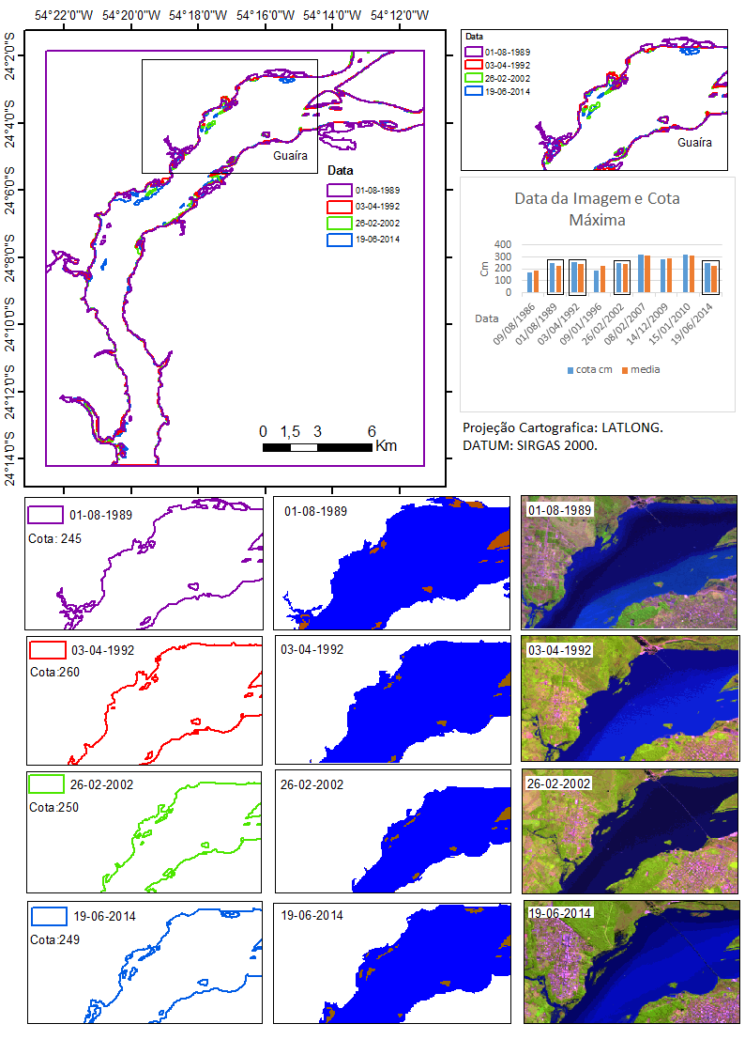
Figura 1: Vetores representando as barras de canal no período de cota fluvial máxima para cada ano das imagens Landsat (1989, 1992, 2002, 2014). No detalhe, o vetor representado pela linha azul demonstra a configuração das barras de canal no ano de 2014, onde observa-se o aumento das barras no setor nordeste e central da área do estudo.

Em função da área do estudo apresentar a transição do sistema lótico para o lêntico, é necessário mensurar em campo outros parâmetros como velocidade de fluxo, sedimentos de fundo, e levantamento de batimetria para confrontar com os resultados obtidos. Os dados de campo poderão evidenciar se os parâmetros sugeridos estão condicionando ou influenciando na instalação e aumento das barras de canal na área. Destaca-se também que o uso e cobertura da bacia também podem estar influenciando no aporte de sedimentos no canal fluvial.

Conclusões

Os dados de sensoriamento remotos possibilitaram verificar a evolução temporal das barras de canal presente no rio Paraná, onde ocorre a transição entre o referido rio e o reservatório de Itaipu, próximo a cidade de Guaíra-Pr. Notou-se que as barras de canal estão evoluindo temporalmente em número e dimensão na área do estudo. Por ser uma área que apresenta a particularidade de ser área de transição (lótico-lêntico), abre um leque para outros estudos e o uso de outras ferramentas investigativas, dando continuidade as pesquisas.

Agradecimentos

Ao CNPq pela bolsa de iniciação cientifica (PIBIC).

Referências

Brandt, S.A. (2000). Classification of geomorphological effects downstream of dams. Catena 40, 375-401.

Santos, M.L., Fernandez, O.V.Q., Stevaux, J.C. (1992). ASPECTOS MORFOGENÉTICOS DAS BARRAS DE CANAL DO RIO PARANÁ, TRECHO DE PORTO RICO, PR. Boletim de Geografia- UEM, ano 10, número 01, 11-24.

Tundisi, J.G. (2009) Água no Século XXI: Enfrentando a Escassez. São Carlos: RiMa, IIE.

